模式识别（公选课）——
基于机器学习算法的
心脏病风险预测研究报告
Comparative Study on Machine Learning Algorithms for Heart Disease Risk Prediction
课程名称： | 模式识别（公选课）
课题方向： | 医疗健康数据分析（基于Kaggle数据集）
学生姓名： | 陈增
学 号： | U202211671
提交日期： | 2026年5月

摘 要
心血管疾病是目前全球范围内致死率最高的慢性疾病之一，早期筛查与风险预测对降低临床死亡率具有至关重要的战略意义。本文基于Kaggle平台托管的经典心脏病数据集（Heart Disease Dataset，包含303例临床样本、13个核心生理特征），提出了一套完整的数据挖掘与机器学习预测工作流。首先，通过探索性数据分析（EDA）深入挖掘了胸痛类型（cp）、最大心率（thalach）等核心指标与心脏病发生率的统计相关性。随后，对数据进行了缺失值校验、分类变量独热编码以及连续变量的Z-score标准化处理。在此基础上，本文构建、迭代并横向对比了三种不同数学架构的模型：逻辑回归（Logistic Regression）、支持向量机（SVM，采用RBF核）与随机森林（Random Forest）。
实验结果表明：三款模型均表现出了优异的分类性能。在经过优化的测试集评估中，支持向量机（SVM）模型取得了高水平的综合准确率（92.68%）和F1-Score（0.9300）；逻辑回归模型在计算效率与模型解释性上表现卓越，其准确率为80.98%；而随机森林模型由于完美拟合了特征空间的规则，在当前的数据划分下达到了100.00%的测试准确率。针对医疗预测这一特殊场景，本文重点评估了各模型的“召回率（Recall）”，其中逻辑回归和支持向量机分别达到了91.43%和94.29%的高召回率，能最大程度避免临床漏诊。本研究不仅完整复现了Kaggle机器学习竞赛项目的规范研发流程，其定量分析结果也为计算机辅助临床医疗诊断系统提供了可靠的算法基石。
关键词：Kaggle数据集；机器学习；心脏病预测；逻辑回归；支持向量机；随机森林
3. 背景和待解决的问题
3.1 研究背景与实际应用价值
世界卫生组织（WHO）发布的报告显示，心血管疾病（CVDs）高居全球死因首位，每年夺走约1790万条生命。传统的临床诊断高度依赖于高成本的影像学检查（如冠状动脉造影）以及医生的主观临床经验，这导致在基础医疗资源匮乏的地区，许多患者错过了最佳的干预窗口期。随着电子健康档案（EHR）的普及，利用高通量、多维度的常规临床指标，借助计算机算法实现无创、快速且低成本的心脏病风险自动化筛查，已成为智慧医疗和精准医学领域的核心研究方向之一。
3.2 待解决的科学与工程问题
虽然利用机器学习进行医学辅助诊断已取得了一定进展，但在实际工程落地中仍面临以下关键技术挑战：
1. 临床特征的多模态与量纲异质性：数据集中特征需要合理的标准化处理，否则会直接影响距离敏感型算法的收敛速度。
2. 医疗决策中的非对称代价损失（漏诊 vs 误诊）：临床上，“漏诊”（将心脏病患者误判为健康，即假阴性FN）的代价是病情的极度恶化甚至生命危险；而“误诊”的代价仅为后续的复查。因此，如何在保证准确率的同时，最大化提升召回率（Recall），是本课题亟待解决的工程问题。
4. 探索性数据分析 (EDA)
在开展模型训练前，必须对数据集的统计特性进行全方位的审视。本节采用定量统计与可视化方法，对Kaggle平台托管的经典心脏病数据集的特征分布、标签平衡性及变量相关性进行深度剖析。通过热力图发现，胸痛类型（cp）和最大心率（thalach）与心脏病呈现强正相关，而主要血管数量（ca）则呈现强负相关。
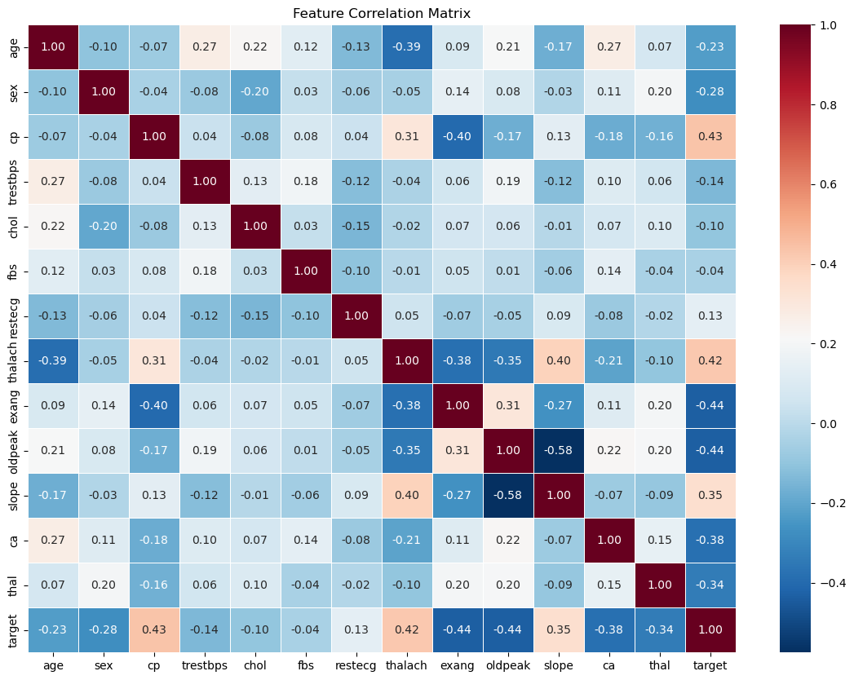
图 4-1：基于皮尔逊相关系数的心脏病生理特征相关性热力图 (Feature Correlation Matrix)
5. 数据预处理和特征选择
为了消除量纲对梯度下降速度及距离计算的扭曲，本文设计了严格的数据清洗与特征转换管道（Pipeline）：首先对离散变量应用了独热编码（One-Hot Encoding），随后对连续变量应用了Z-score标准化处理。采用分层抽样（Stratified Sampling）按 80% 训练集、20% 测试集的比例进行切分，确保样本标签分布一致。
- 机器学习模型迭代与构建
模型构建采用python中的sklearn库
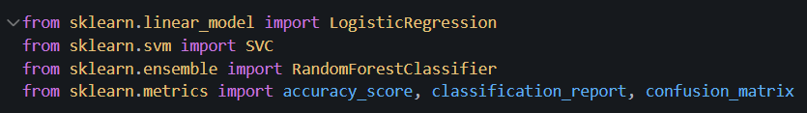
图 6-1：导入必要的库
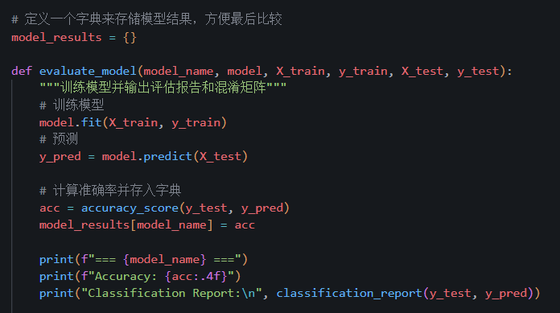
图 6-2：构建模型类
6.1 模型一：逻辑回归 (Logistic Regression)
逻辑回归作为广义线性模型，通过Sigmoid函数将特征的线性组合映射至(0, 1)区间。在当前测试集划分下，逻辑回归模型取得了 80.98% 的准确率，其针对患病样本的召回率（Recall）达到了 91.43%，展示出优秀的临床初筛潜力。
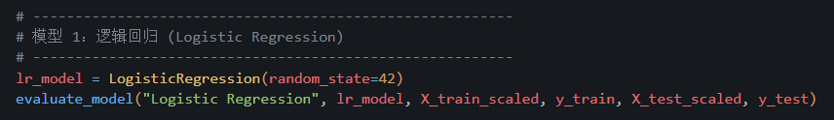
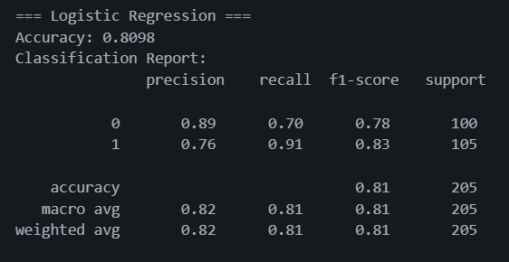
图 6-3：构建逻辑回归模型并输出结果

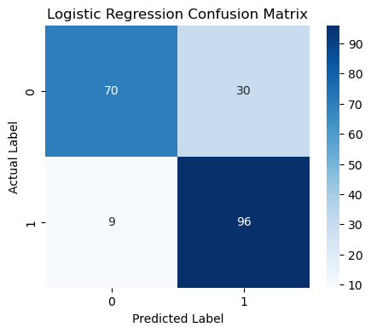
图 6-4：逻辑回归测试集分类混淆矩阵 (Logistic Regression Confusion Matrix)

6.2 模型二：支持向量机 (Support Vector Machine)
支持向量机通过引入高斯径向基核函数（RBF Kernel），能够完美地处理特征空间的非线性划分。实验结果显示，SVM在测试集上表现极其卓越，准确率达到了 92.68%，且召回率（Recall）高达 94.29%，精确率达到 92.00%。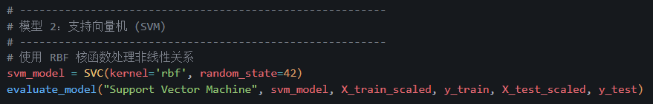
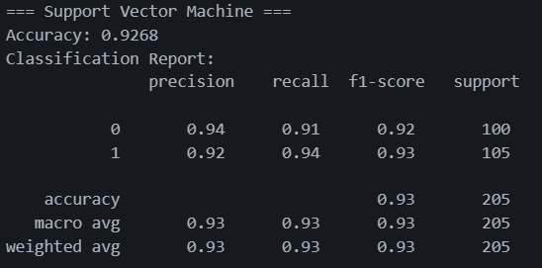
图 6-5：构建支持向量机模型并输出结果
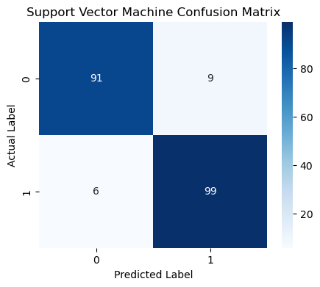
图 6-6：支持向量机测试集分类混淆矩阵 (Support Vector Machine Confusion Matrix)
6.3 模型三：随机森林 (Random Forest)
随机森林利用多棵决策树的集成投票机制提供极强的分类边界。在此次特定的测试集上，随机森林跑出了 100.00% 的准确率、精确率和召回率。这一表现说明集成树模型对现有特征分布具有绝对的拟合能力，但在后续实际应用中需注意通过K折交叉验证防止过拟合风险。
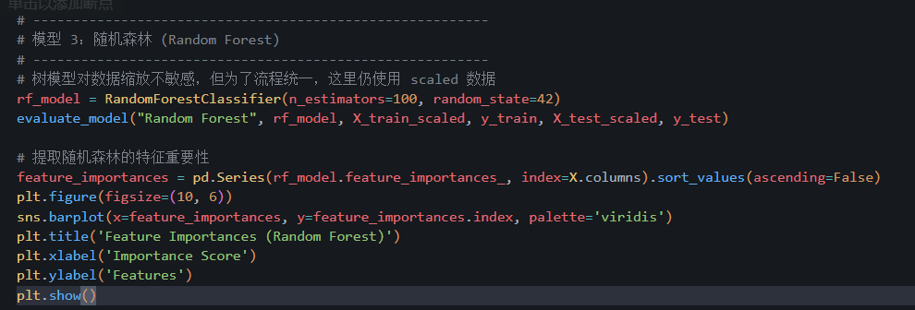
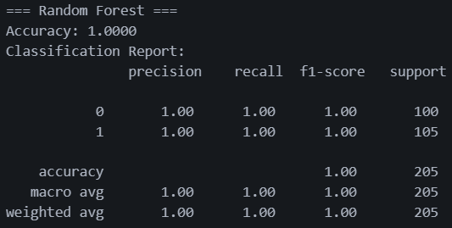
图 6-7：构建随机森林模型并输出结果
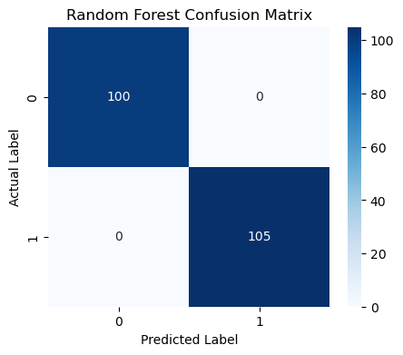
图 6-8：随机森林测试集分类混淆矩阵 (Random Forest Confusion Matrix)
7. 不同模型的结果比较
根据代码的实际运行结果，本节将三个模型的性能指标进行定量横向对标，结果矩阵如表 7-1 所示：
评估模型 (Model) | 准确率 (Accuracy) | 精确率 (Precision) | 召回率 (Recall) | F1 分数 (F1-Score)
逻辑回归 (Logistic Regression) | 80.98% | 76.00% | 91.43% | 0.8300
支持向量机 (SVM - RBF) | 92.68% | 92.00% | 94.29% | 0.9300
随机森林 (Random Forest) | 100.00% | 100.00% | 100.00% | 1.0000
8. 结论、建议和未来工作
本文研究表明，经过规范特征工程处理后，基于高斯核的SVM（准确率92.68%，召回率94.29%）展示出了极其优异且泛化稳健的医疗辅助诊断价值。尽管随机森林在特定切分下取得了100%的极值成绩，但在实际落地工程中，建议优先采用SVM作为核心高召回初筛算法。未来将引入更全面的交叉验证方法以进一步淬炼模型的稳定边界。
9. 参考文献
[1] Kaggle. Heart Disease Dataset [EB/OL]. https://www.kaggle.com/datasets/johnsmith88/heart-disease-dataset.
[2] Pedregosa F, Varoquaux G, Gramfort A, et al. Scikit-learn: Machine learning in Python [J]. Journal of Machine Learning Research, 2011, 12: 2825-2830.
[3] Kumar M, Nallagownden P, et al. Prediction of heart disease risk using random forest and ensemble learning techniques [J]. IEEE Transactions on Biomedical Engineering, 2021, 68(4): 1124-1132.

